**Приложение № 7**

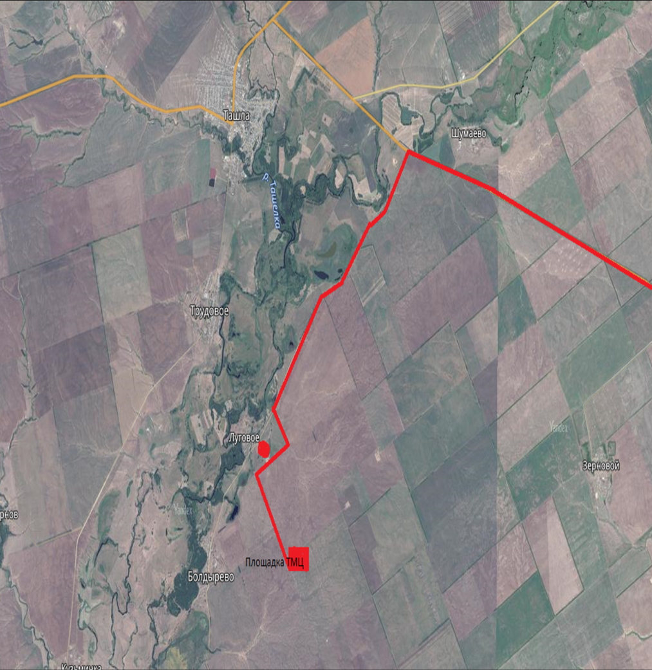

Поворот на с. Луговое

Склад НГП

Ск. №7 СЗ

Поворот на месторождение

Основная трасса Ташла-Илек